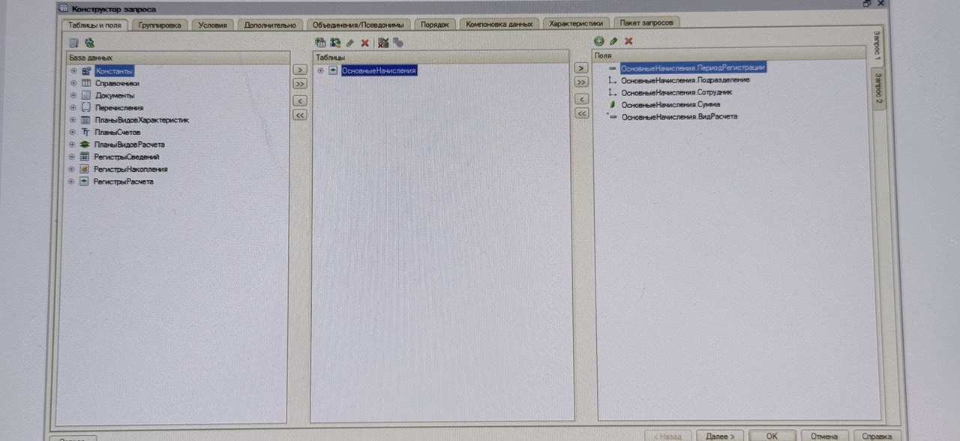
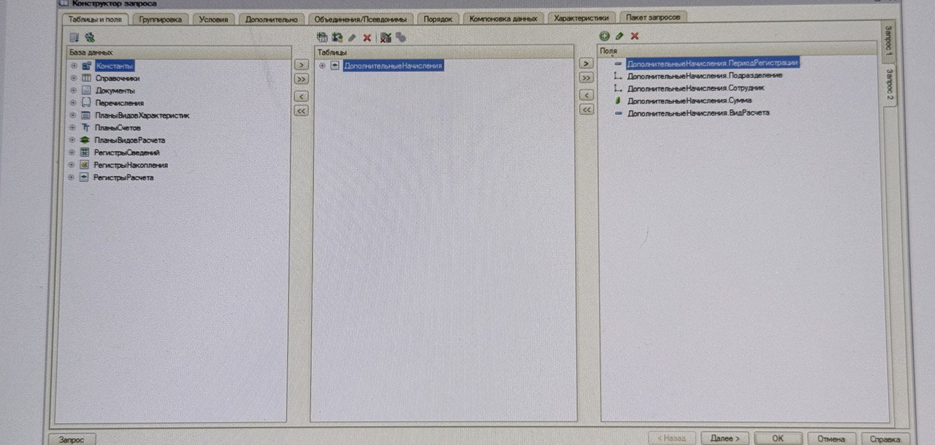
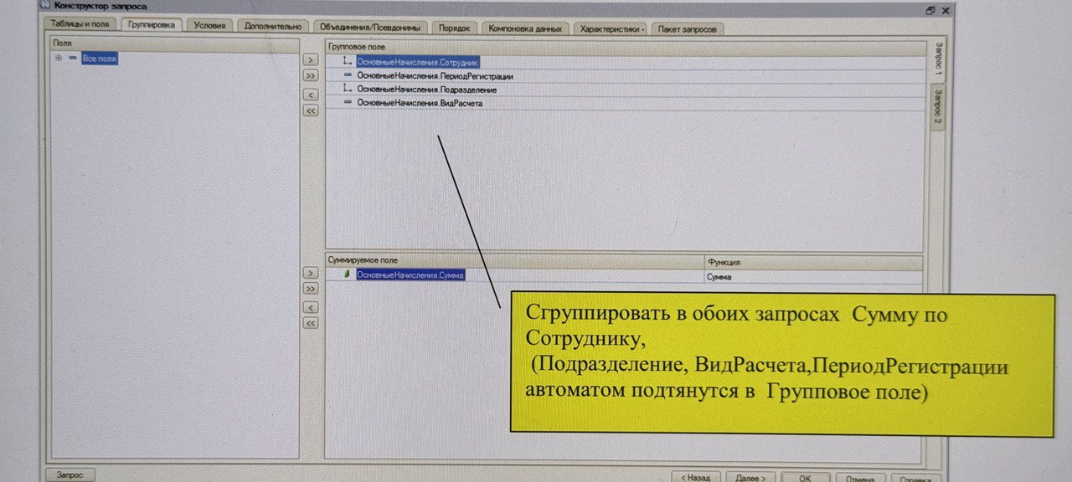

Условие на периодРегистрации МЕЖДУ ДатаНачала ДатаОкончания
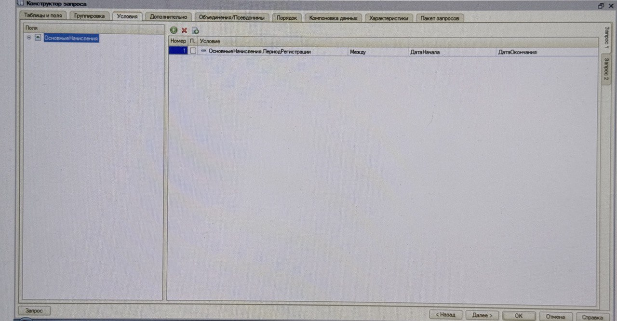
Ресурс можно указать рассчитывать по
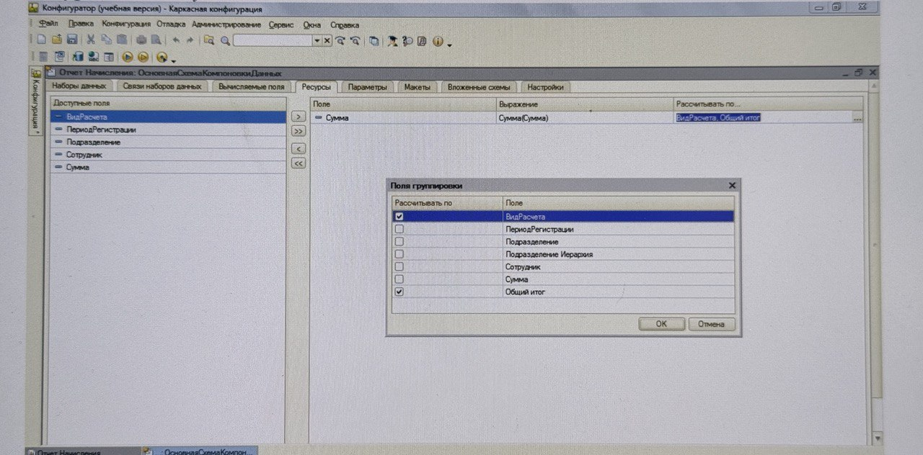
Параметры Создать ПериодОтчета – УКАЗАТЬ ТИП-СВЯЗАТЬ С ДАТАМИ

